GLASBENA UMETNOST 8 – 20. 4. 2020
Osmošolci, dober dan!
Za začetek zapojte pesem, ki smo se jo naučili v zvezi s skladateljem Schubertom.
In zdaj nova snov.
- Preberi!
Priljubljena glasbena oblika v romanitki je bila klavirska miniatura. Že ime nam pove, da je to kratka skladba, s katero so skladatelji izražali svoje trenutne vtise in razpoloženja. Naslov nam že nakaže vsebino in značaj skladbe npr. humoreska, burleska, valček, mazurka, polka, koračnica, uspavanka, balada, romanca, etuda, preludij...

- Eden izmed skladateljev, ki so zelo znani po svojih skladbah za klavir je Frederic CHOPIN ( izg. Šopen).
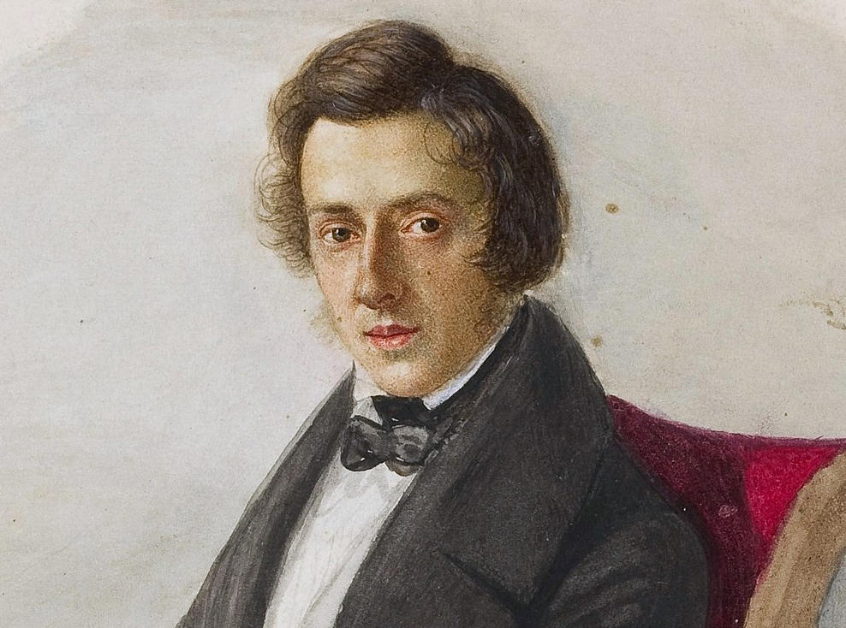

V zvezek za GUM napiši nov naslov – skladateljevo ime – in prepiši spodnje besedilo.
Bil je poljski skladatelj, ki je pisal skoraj izključno za klavir. Bil je izjemno nadarjen, saj je imel že pri osmih letih svoj prvi koncert, leto pozneje pa je objavil svojo prvo skladbo. V času političnih prevratov na Poljskem je s svojo glasbo navdihoval nacionalno prebujanje svojega naroda. Zaradi takrat neozdravljive tuberkuloze je umrl star komaj 39 let.

- Prisluhni Chopinovi Revolucionarni etudi. Chopin jo je napisal v času poljsko-ruske vojne, ko se je moral kot zaveden Poljak izseliti iz svoje dežele. Priredbo bo zaigral znan hrvaški pianist Maksim Mrvica.
https://www.youtube.com/watch?v=27_KvnLMfck

- Tudi Franz LISZT ( izg. List) je zelo znan po svoji klavirski glasbi.
V zvezek napiši nov naslov – skladateljevo ime – in prepiši spodnje besedilo.

Po rodu je bil Madžar. Že kot otrok je pokazal svoje izredne pianistične sposobnosti, zato se je s starši preselil na Dunaj, v glasbeno prestolnico Evrope. Z veliko vaje je razvil neverjetno tehniko igranja na klavir. Za nas je pomemben podatek, da je leta 1846 imel koncert v Rogaški Slatini.

- Prisluhni znani Lisztovi klavirski skladbi Ljubezenske sanje. Med poslušanjem si oglej slike in fotografije, povezane z njegovim življenjem in delom.
https://www.youtube.com/watch?v=y6hdDOFtW64
- Zapoj na melodijo Lisztove skladbe. Besedilo si prepiši v zvezek.

LJUBEZENSKE SANJE
SANJALA SEM TAKO PRELESTNE SANJE,
DA LEPŠIH ŠE NE POZNAM.
A SANJE TE ZAKLENEM SI V SRCE,
NIKOMUR JIH NE IZDAM.

IMAM SVOJ GRAD, IZ SAMIH SANJ NATKAN JE,
NIKOGAR NE VABIM VANJ.
PREBELI GRAD NATKAN IZ SAMIH SANJ,
IZ SANJ, IZ SANJ, IZ SAMIH CVETNIH SANJ.
V pomoč sem posnela dve verziji, z nižjo in višjo intonacijo. Izberi tisto, ki jo lažje zapoješ.
- Za konec si oglej še zabaven posnetek Lisztove skladbe Madžarska rapsodija.
https://www.youtube.com/watch?v=Aajtw30-YG0
Nasvidenje po počitnicah,
učiteljica Damjana

